Как рисовать натюрморт: несколько простых, но важных советов
Натюрморт — отличный выбор для изучения основ рисунка и живописи. Есть несколько важных правил, которые подскажут вам как нарисовать натюрморт. Эти правила просты, и вполне выполнимы, но мало где о них пишут или говорят. Опытные художники используют эти правила интуитивно. Новички — угадывают и радуются удачно созданной картине, или наоборот — переживают из-за неудачного опыта в создании простого сюжета.
Следующие советы помогут вам создавать различные гармоничные натюрморты, практически в любой технике, и избегать досадных ошибок.

Как нарисовать натюрморт правила для начинающих
Естественно, натюрморты бывают самые разные, они несут собой разные цели и исполняют их в самых разных стилях. Мы же сегодня поговорим об основных правилах изображения неодушевленных предметов на холсте или бумаге.
Что бы создать гармоничную картину, нужно знать как минимум основы композиции и колористики.
Что делать новичку, который хочет уже сейчас сотворить что-то прекрасное своими руками? Углубится в чтение книг по живописи и рисунку?
Вам будет достаточно знать несколько важных правил, чтобы не допускать ошибки и получить отличный результат.

Расположение предметов
Более красиво, гармонично и интересно, объемно всегда смотрится натюрморт:
- в котором все предметы как-то перекрывают друг друга. Например, как на фото ниже,
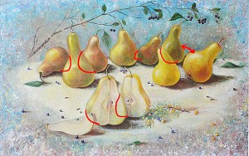
Все объекты пересекаются, перекрывают друг друга.
- или между предметами есть видимое расстояние.
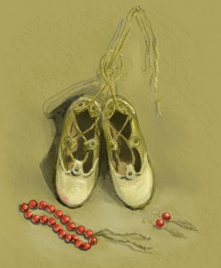
Здесь все предметы расположены достаточно далеко друг от друга.
- Хорошо и комбинировать эти два вида расположения: перекрытие и расстояние.
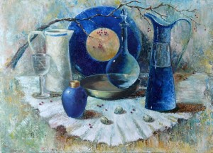
Все предметы перекрывают друг друга, или расположены на большом расстоянии один от другого.

Скучное и нескучное расположение предметов
- Если одинаковые по форме и размеру предметы расположить на одинаковом расстоянии вы получите достаточно скучную сцену. 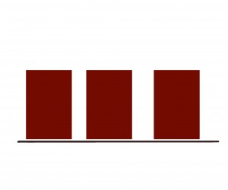
Одинаковые предметы на одинаковом расстоянии в картине смотрятся примерно так же как эти прямоугольники.
Если вы расположите предметы в ряд, ровно как под линейку, на такой натюрморт смотреть будет скучно, неинтересно. Глядя на вашу работу зрителю не за что будет зацепиться.
- Если немного подвигать те же предметы получим совсем другой результат.

Даже прямоугольники можно расположить интересно.
Композиция с прямоугольниками
Когда вы располагаете один предмет за другим, перекрывая его часть, вы тем самым создаете определенную глубину в своей работе. Чем больше форм будет пересекаться — тем более «глубоким и объемным» будет казаться ваш натюрморт.

Пространство
Если вы рисуете просто вазу с цветами, и кажется нечем перекрывать, подумайте!
- Возможно, какой-то листик упал перед вазой, а может под цветок следует застелить салфетку или скатерть, а может рассыпать ягоды по столу:
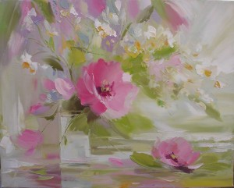
Картина натюрморт. Автор А. Сергеев
На переднем плане листики и цветок. Эти, на первый взгляд незначительные элементы, ведут взгляд зрителя от самого переднего края плана, сначала к упавшему цветку, потом к стакану с вазой, создавая пространство, делая работу более интересной.

Коллористика
В создании натюрморта важно просто не переусердствовать с количеством используемых цветов.

Правило 2-3 цветов:
Выберите 2-3 основных цвета, можете смело использовать близкие к ним оттенки и не переживайте о том, что с цветом у вас будут проблемы. Берём 2 основных цвета — и немного самую малость дополнительных красок.

Примеры цветовых решений
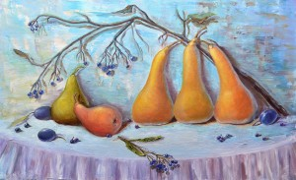
Здесь используются только желто-оранжевые (теплые) и голубые (холодные) оттенки. Зеленый дополнительный.

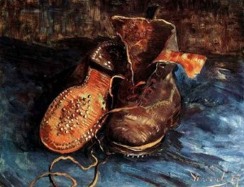
«Ботинки» Ван Гога. Здесь также преобладает два цвета.
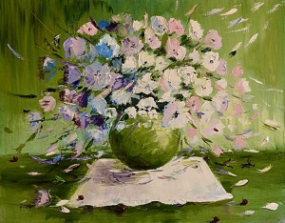
Здесь явно доминирует зеленый и белый, дополняют работу мазки голубого и розового.

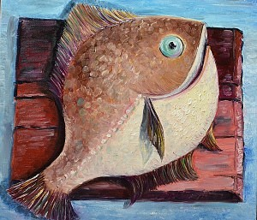
Натюрморт с рыбой. Основные красно-коричневые оттенки (теплые), и голубой (холодный).
Правилом 2-3 цветов не всегда можно обойтись. Частые герои натюрмортов — цветы или фрукты бывают самых разных цветов и оттенков. В таких случаях стоит воспользоваться следующим советом: В картине не должно быть всех цветов поровну

Соотношение цветов
Даже в пестрой картинке есть один или два доминирующих цвета.
Например, если у вас в букете, есть цветы красного, синего, белого и желтого цветов, и плюс еще зеленая листва. Какие-то цветы и цвета должны преобладать, остальные быть в меньшинстве.
Вот примеры:
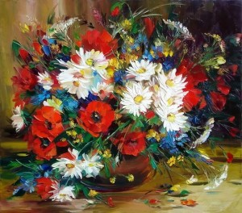
Картина А. Сергеева. В букете преобладают белые и красные цветы. Синий, зеленый, желтый — дополнительные.

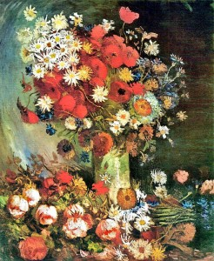
Натюрморт Винсента Ван Гога. Красные маки доминируют.

Выделяем главное
Имея определенную задумку, рисуя натюрморт с натуры или по представлению (с головы) вы должны:
- выделить, что в этом сюжете главное, какой предмет доминирует?
Это правило не всегда используют, но от его применения ваша работа только выиграет.
Задайте себе вопрос: на каком предмете вы хотели бы удерживать держать фокус, внимание зрителя?
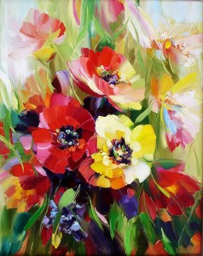
Главный предмет должен чем-то выделяться: формой, размером, цветом, положением относительно остальных.
Работа А. Сергеева. «Главные» цветки определяются безошибочно.

Еще на стадии наброска, когда вы смотрите на эскиз, вы должны совершенно точно определять — что главное в вашей работе?
- Если интуитивно получается определить главное — отлично.
- Если взгляд перебегает с одного на другое, не зная за что зацепиться — значит нужно еще поработать над вашей композицией. Что-то уменьшить или увеличить, повернуть, переставить и т.д. Выберите, что вам больше подходит.
Наверное, у многих сейчас возникнет вопрос: А если я рисую одну вазу с цветами?
Здесь, это правило не нужно применять? Ведь у нас самая важная и главная только наша героиня «ваза с цветами»?
И здесь нужно и вполне возможно это правило применить.
В букете цветов всегда есть главный цветок.
Если это букет из множества цветков, стоит выделить небольшую группу цветов, которые наиболее удачно освещены, или наиболее выразительно смотрят на зрителя, отличаются по цвету, размеру или форме.
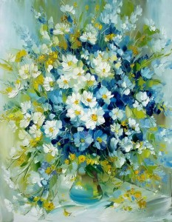
А. Сергеев. Взгляд фокусируется на группе белых цветков в центре, они наиболее яркие, освещенные и смотрят прямо на нас. 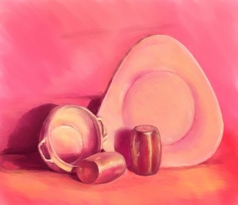
Монохромный натюрморт с посудой. Здесь, самая важная — самая большая тарелка.
Эти простые правила помогут вам легко создавать гармоничные композиции в разных стилях и техниках.

